ASSOCIATION CATHERINE ET MICHEL PARISEL

Compte rendu de l’assemblée générale en VISIO ZOOM

du Dimanche 31 mai 2020 de 15h00 à 16h00, à Dinteville

VIDEO présentée pendant l’AG : https://www.youtube.com/watch?v=V-QI98BEOqk

Membres participants à l’AG du 31 Mai 2020 (VISIO ZOOM)
Présents :
Edwige et Philippe PARISEL TRIMBORN et leurs enfants Emilie, Charley et Pierre ; Delphine PARISEL et ses enfants Mathilde et Tristan, Eve PARISEL (FACILIS)et Sébastien Pauvert , Françoise et Michel PAUVERT, Marie-Claire BEAUVAIS, Nicole PARISEL, Christelle BOUHAND, Charles Magnier et Anne Huguet, (PRESTATERRE) , Florence GUYOT, Pascale ROUILLARD, Fabienne NIFFLE, Alain POHU, Jean-Louis SPIESER, Tidiane MAMBOU, Christophe VINET, Rémy PUGET.
(Voir photo des personnes connectées en annexe)
- POUVOIRS à la Présidente Edwige PARISEL : Mr et Mme CRESPY ; Mr et Mme AVENTINI,
Mme CARDINALI , Mme GABRIELLE
- POUVOIRS à Nicole PARISEL : Mme GUENIN

Ordre du jour

- Rapport du fonctionnement des écoles de l’année 2019-2020 par Les Petites Sœur et le référent de l’association sur place Christian Serge YOGOHOTCHE
- L’aboutissement du projet de construction du bâtiments de salles de classes de Bossangoa
- Rapports d’activité et financier 2019-2020,
- Projets financiers de l’année 2020-2021,
- Les nouveaux projets / recherches de fonds
- Nomination d’un référent de confiance de l’Association sur place
- Election du bureau

En introduction, La Présidente Edwige PARISEL, a remercié :
- les membres du bureau pour leur implication
- Christian Serge YOGOHOTCHE pour l’envoi des photos et vidéos des élèves de l’école et de la construction du bâtiment de Bossangoa
- les adhérents de leur participation à cette Assemblée Générale, tenue exceptionnellement en visioconférence via l’outil ZOOM
Pour cause de problèmes de connexion internet elle a excusé l’absence de Christian Serge YOGOHOTCHE, Président de l’ONG « MBI MANDA KWA : « j’apprends un métier » et Responsable de l’entreprise de construction du nouveau bâtiment

Rapport du fonctionnement des écoles 2019-2020

Les rapports des Petites Sœurs du Coeur de Jésus mentionnent que les deux écoles ont très bien fonctionné jusqu’à fin Mars 2020 les professeurs, les cuisinières et les gardiens donnent satisfaction.
En 2019 : Les Petites Sœurs gèrent les deux écoles de Bangui (15 élèves) et de Bossangoa (180 élèves).
Progressivement l’Association finalise le transfert de l’ensemble de ses moyens vers l’école de Bossangoa selon le plan qui se termine en 2021.
En revanche, en raison de la pandémie COVID-19, les enfants sont confinés depuis fin Mars 2020. L’école et les repas se sont plus assurés ; Le bureau travaille sur des solutions, ayant notamment évoqué la mise en place d’un ravitaillement afin de continuer la distribution des repas en cette période de confinement.
Le nouveau bâtiment de trois salles de classes de Bossangoa

En collaboration étroite avec l’évêque de Bossangoa, la construction d’un nouveau bâtiment de trois salles de classes est un réel succès (Budget : 20 570 euros).
Christian Serge YOGOHOTCHE, responsable de l’entreprise de construction, a piloté la réalisation du chantier avec efficacité ; il a communiqué avec beaucoup de transparence en transmettant hebdomadairement les photos du chantier à Edwige PARISEL.
Les membres de l’association remercient chaleureusement l’entreprise PRESTATERRE qui a financé le bâtiment à hauteur de 10 000 euros.
Grâce à la création du nouveau bâtiment, une classe pourra être affectée à chaque niveau. Les classes n’auront plus besoin de fonctionner par roulement.
La communication de l’association

L’Association communique régulièrement sur l’actualité : mise à jour régulière de son site internet, de la page Facebook, Linkedin, et posts réguliers de vidéos sur Youtube.
Rapport d’activité 2019-2020
Les résultats sont positifs :
- 195 enfants pris en charge dans les écoles de Bangui et Bossangoa,
- 99 adhérents actifs.
Les enfants de l’Ecole Michel PARISEL sont en bonne santé. Le fonctionnement des écoles est opérationnel et permet un encadrement adapté des élèves (coordinateurs pédagogiques, enseignants formés, cuisinière, gardien).

Le bilan des 2 écoles est le suivant :
- Bangui : 15 élèves sont pris en charge dans 3 niveaux (CE2, CM1, CM2) ;
Progressivement l’Association finalise le transfert de l’ensemble de ses moyens vers l’école de Bossangoa selon le plan qui se termine en 2021,
- Bossangoa : 180 élèves sont pris en charge dans 4 niveaux (CP, CE1, CE2, CM1) avec l’implication de 7 professeurs.

Rapport financier de l’année 2019-2020

Le rapport financier a été distribué aux adhérents et commenté par la Trésorière :
- Dépenses : 36 704,00 euros ;
- Recettes : 22 814,53 euros
- Résultat : - 13 889 , 47 euros ;
- Total fond de réserve : 24 520, 64 euros.
Il est important de recueillir de nouveaux dons pour assurer la pérennité de l’Association et garantir annuellement des recettes à hauteur de 15 000 / 20 000 euros.

Projet financier de l’année 2020-2021

- Bangui : 14 élèves seront pris en charge dans 2 niveaux (CM1, CM2) pour un budget de 1920 €
- Bossangoa : 190 élèves seront pris en charge dans 5 niveaux (CP, CE1, CE2, CM1, CM2) pour un budget de 14 250 €
Budget total : 16 170 euros
Dans la mesure où les repas des enfants de Bangui et de Bossangoa n’a pas été assuré en Mai-Juin 2020 du fait de la pandémie : un budget de 880 euros n’a pas été dépensé pour l’année 2019-2020 (800 euros pour Bossangoa et 80 euros pour Bangui).
Il a été rappelé que l’investissement d’un budget spécifique pour l’achat d’uniformes n’était pas prioritaire pour l’instant.
En conséquence, un virement de 15 290 euros sera réalisé début Juin sur le compte des Petites Soeurs.
Le budget a été voté à l’unanimité :
- 16 170 euros pour le fonctionnement courant et la prise en charge des 204 enfants, soit environ 80 euros par élève/an

Nouveaux projets / recherches de fonds
Des actions doivent être engagées pour obtenir de nouveaux financements, mécènats,…; l’objectif est double : garantir la pérennité de l’Association et proposer de nouvelles actions.
Par exemples : construction d’un dispensaire, programme de vaccination des enfants, prise en charge des meilleurs élèves dans le cadre d’un apprentissage, …
Pendant l’assemblée générale, il a également été évoqué d’autres projets possibles : construction d’installations photovoltaïques (« Electriciens sans frontières »), d’éoliennes, de plantations par les familles d’Artémésia (pour lutter contre le paludisme), de quinine,… ;
Par mise en relation de « Passerelles et Compétences », Christelle BOUHAND, bénévole de l’Association, a déjà engagé un important travail de recensement de donateurs et mécènes potentiels. Nous la remercions chaleureusement.
Emilie TRIMBORN, étudiante de l’université Paris-Dauphine), apportera son aide sur la constitution de dossiers de demandes de financement à élaborer en langue anglaise.
Charles Magnier et Anne Huguet (Prestaterre) ont l’expérience de demande de subventions (ONG environnementales) ; ils se proposent apporter leur expertise sur ce sujet.

Nomination d’un référent de confiance de l’Association sur place

Il est proposé de mandater Christian-Serge YOGOHOTCHE pour :
- transmettre les orientations stratégiques des membres du bureau aux Petites Sœurs,
- vérifier que le budget de l’école est correctement géré conformément à nos demandes,
- suivre les projets (par exemple : puits, dispensaires,…)

Budget 2020-2021
Le budget a été voté à l’unanimité :
- 15 545 euros pour le fonctionnement courant et la prise en charge des 200 enfants, soit environ 80 euros par élève/an

Election du bureau

L’Assemblé Générale a procédé à la réélection des membres du bureau à l’unanimité :
- Présidente : Edwige PARISEL -TRIMBORN
- Vice-présidente : Delphine PARISEL
- Vice-Président : Charley TRIMBORN
- Secrétaire : Emilie TRIMBORN
- Ajout d’une Vice-Secrétaire : Mathilde BRESSON (*)
- Trésorière : Marie-Claire BEAUVAIS
- Vice-Trésorière : Eve PARISEL-PAUVERT

(*) Mathilde BRESSON gérera la page Facebook et les autres réseaux de l’association.

Avis des membres à l’issue de la réunion VISIO :

Dans le cadre du sondage ZOOM réalisé en fin de réunion, les membres présents ou représentés ont validé à l’unanimité :

tous les projets présentés par la Présidente pendant l’AG, et

la constitution du bureau.
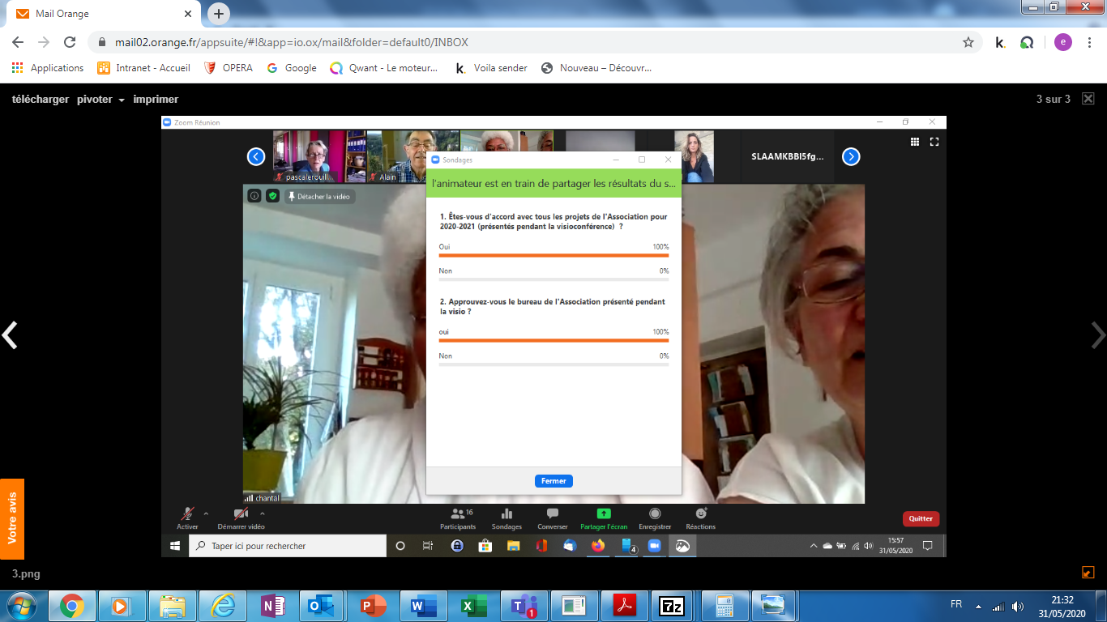

Annexe : Liste des personnes connectées dans ZOOM pendant l’AG

